ΕΛΛΗΝΙΚΗ ΔΗΜΟΚΡΑΤΙΑ |  | ΚΩΔ. ΕΝΤΥΠΟΥ: ΠΟ1
 |  | 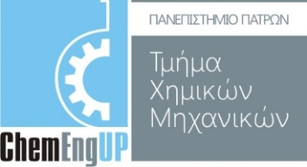

Α Ι Τ Η Σ Η

ΠΡΟΣ:

Τη Γραμματεία του Τμήματος
Χημικών Μηχανικών
Πανεπιστημίου Πατρών
ΕΝΤΑΥΘΑ

ΑΠΟ:

ΕΠΩΝΥΜΟ: Πληκτρολογήστε το Επώνυμο
ΟΝΟΜΑ: Πληκτρολογήστε το Όνομα
ΟΝΟΜΑ ΠΑΤΕΡΑ: Πληκτρολογήστε εδώ
Α.Μ. ΦΟΙΤΗΤΗ: Πληκτρολογήστε εδώ

Παρακαλώ να μου δηλώσετε ένα επιπλέον μάθημα:……………………………………………….

Ο/Η Αιτών/ούσα
Ονοματεπώνυμο

Υπογραφή Σύμβουλου Καθηγητή

